老高《時間之謎》
我們今天再來講時間，我們已經做過好幾條影片講過時間，但是很多觀眾還想再聽，那麼今天我們就從另一個角度，來探討一下這個宇宙最難的話題 - 「時間」。
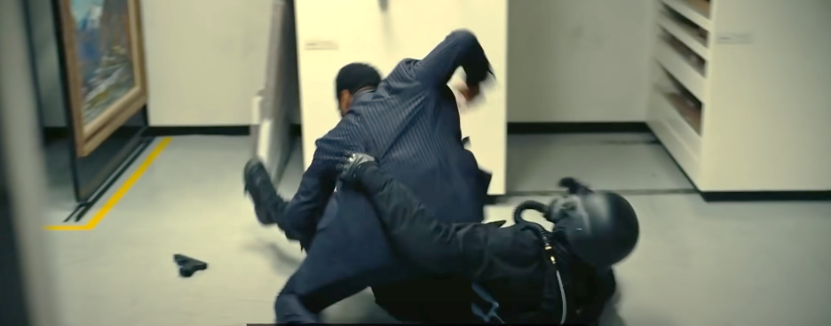
關於時間其實我們人類知道了還很少，甚至連存不存在都不知道。(小茉: 不存在？) 不存在的可能性也是有的，我估計大部分人覺得時間是存在，因為我們確實感覺到事物的變化，(小茉: 事物的變化是時間嗎？) 這些事物都是隨著時間在變化的嘛，是吧？時間如果不存在的話，它為什麼會變呢？所以從感知上來說的話，我們多多少少都能感覺得到有一種東西在推動這些東西的變化，這個東西應該就是時間。但是現在有一個物理理論很厲害，叫《循環量子重力理論》，它就是一個把《相對論》和《量子力學》結合的理論，我們之前講過《超弦理論》是吧？它比《超弦理論》好像很厲害一點，但是沒有《超弦理論》那麼有名。這個理論在整合《相對論》和《量子力學》的時候，時間這個概念突然消失，所以很有可能時間根本就是不存在，但前提是這個理論是對的，現在沒有辦法證明。(小茉: 但沒有時間的話那些物理公式不是都不能用了？) 沒錯，這就是為甚麼物理學家大部分都是相信「時間是存在」。(小茉: 那物理學家可以證明時間存在嗎？) 也不能，證明不了，要證明的話就沒有機會在這兒討論了。時間是一種感覺，你看不見摸不到。
《天能》劇照
其實物理學家為什麼會相信時間是客觀存在的，這要從400年前講起：那個時候《牛頓物理學》成為了物理學的經典，從那個時間開始，時間就成為了物理公式中十分重要的一個物理量 ，那麼既然是物理量的話，它就不會是一個主觀的存在。物理公式本身就是描述客觀事實，裏面不可能有個主觀的東西，而且物理學家也不討論主觀的東西，雖然現在《量子力學》發展起來，物理學家不得不面對要接受主觀影響客觀的事實。但是在那個時候，物理是不存在主觀的：《牛頓力學》的物理公式、《相對論》的物理公式，還有《量子力學》的物理公式裏面都有時間。但是，他們都沒法解釋時間的方向性問題，這個我們以前講過《時間反演對稱》，就是你從公式上完全看不出時間的方向。大家看《天能》裏邊有很多場景都是時間倒流的，但其實最多的場景，是正流的時間和倒流的時間混合在一起拍攝的。例如說兩個人在打鬥的場面，一個正向時間的人和一個逆向時間的人，兩個人在打鬥，但是大家有沒有想過這個很奇怪：一個人在出拳，一個人在收拳，他們怎麼能打在一起呢。原因就是物理的《時間反演對稱》，就是說不管正向的動作也好，逆向的動作也好，他都是符合物理規律的。從出拳這個公式，你看不出他是在出拳還是在收拳，這也就造成了，兩個人不管事都是正向時間，還是一個正向時間和一個逆向時間，還是兩個都是逆向時間，他們都可以打在一起，從物理上來說是絕對正常的，只是和我們的觀念，和我們的感覺有點不一樣，所以我們覺得很奇怪。但是從物理的角度上，這是完全沒有毛病的。
由於物理公式沒有方向的問題，也就造成很有可能我們這個世界從這1秒開始，時間倒流你都沒有感覺，(小茉: 那麼時間一直是一個方向嗎？還是他又是正向，有時候倒流) 問題就是我們感覺不出來，所以不知道他的正確方向在那。就是說我打了你一拳，還是我把拳收回來，我不知道。那麼如果時間方向不確定的話，還會產生一個十分嚴重的問題，就是我們所有的物理公式計算的究竟是不是未來就不知道了。因為我們認為物理公式左邊是過去，右邊計算出來的是未來，但方向不知道。那你就不知道那邊是過去，那邊是未來，有可能我們再用未來計算過去，我們都看不出來，所以這就談不上預測未來了。其實不單止是物理公式，大家每天做的事情都是在確定未來。例如我們吃飯是為了接下來不會肚餓，我們工作是為了以後能領到工資，這都是為了未來，我們學習是為了以後找到好工作。那麼如果時間方向不確定的話，那麼我們做的事情是不是為了未來就不知道，你做的事情有沒有意義也就不知道，所以必須確定這個時間的方向。
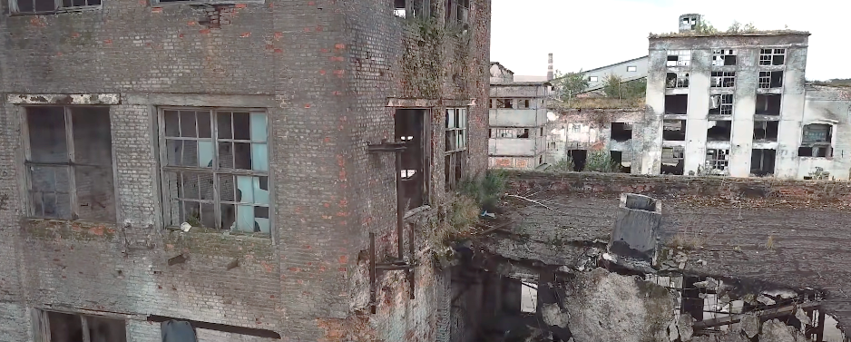
為了解決這個問題，人們找到了一個確定時間方向的方法，那就是「熵」。熵這個東西就是描述一個系統的混亂程度，系統越混亂， 熵值越高。熵這個東西本來和時間是一點關係都沒有，但是人們實在找不到一個東西能夠確定時間的方向，後來發現整個宇宙裏面也就是這個東西唯一能代表時間的方向。因為我們目前觀察到的世界，只要是自然變化，熵值就不斷在增加。就是自然世界，世界正在往一個混沌的，無序的方向發展，也就是我們現在坐在這裏，我周圍的所有世界，就是空氣裏面一些分子原子也好，他他們都在往無序的方向發展。但是人類世界似乎不是這樣的，知現在把城市變成沙漠，而我們人類把沙漠變成城市。所以人類世界根本嘗試一個熵減的世界。(小茉: 原來的大自然不是更有序嗎？) 大自然是生命，就是說只要跟生命相關的東西，他都是熵減的，大自然是熵減的，我所謂的自然變化並不是說樹木和草那種，而是真正的風、沙和流水，沒有生命的東西，它們是一定熵增的。只要有生命的東西它都是熵減的。但是如果人類是熵減的就意味著，人類世界的時間方向和自然世界的方向是相反的，也就是說客觀世界就是和生命沒有關係的世界，事先有因後有果的，先有過去後有未來的。而人類世界或是生命體的世界，是先有果後有因的，而且是先有未來後有過去。也就是說我們的精神世界的未來是物質世界的過去，而精神世界的過去是物質世界的未來，是相反的。那麼兩個相反的時間怎麼可能出現在同一個世界裏呢，這不難理解，就像剛才兩個相反方向的人對打在一起，完全沒有影響，這很難理解，但事實正是這樣。
好吧，我們接下來說一下主觀世界的這個時間，我們為什麼能感覺到時間的存在，其實最主要是因為記憶，我們有記憶，我們記得過去所以我們才感覺到時間在流淌。但是記憶這個東西有個問題，就是記憶是主觀的，所以我們用一個主觀的東西不能夠證明客觀世界的過去是存在。(小茉: 不是有錄像嗎?) 對對對，為了證明客觀世界確實存在的，光靠記憶不是不可行，我們還需要物證，就是過去曾經存在的一些痕跡。比如說，我們現在看到一個廢墟，這個廢墟一些樓房的一些殘渣和磚瓦之類，我們就知道這過去有一座樓，就能證明過去這座樓是存在。
就像那個潘博文事件也是一樣，潘博文如果只存在作者的記憶當中的話，那就無法證明他的客觀存在，必須有一個客觀的物證能夠證明他存在，才能說明他真的存在。比如說潘博文的羽毛球拍存在，他的家存在，和老師的點名簿上有他的名字，就都可以，但都沒有。所以記憶這東西，不能夠完全證明過去，(小茉: 記憶不可靠) 但是這裡面還有一個問題，就問題很多啊，我們有了物證，是否就能證明這個東西過去。比如說，我們看到了金字塔，是否能證明金字塔過去存在，反正我們是沒有見過埃及人建這個東西，你覺得它能證明它過去存在嗎？怎麼就能肯定，這個金字塔現在留下這個痕跡並不是未來產生的，就是它為什麼是個過去的痕跡，而不是未來的痕跡，你怎麼確定這個事情。(小茉: 未來的痕跡？就是它未來還是在埃及是嗎？)就是有沒有可能他是未來人留下了一個痕跡，你不能夠排除這種可能性。你能看出來它是古埃及人製造的，還是未來的埃及人造的？你不能看出來，(小茉: 你說像電影裡那種，有正向有逆向的話，但是對於我來說它是過去呀！)原因就是還是你的觀念上問題，你還是根據你的記憶來判斷，其實根本上，你就算找到物證，也不能夠證明它過去存在。(小茉點頭) 能嗎？哈哈。(小茉:對未來人來說是過去，過去對我來說......) 是未來是嗎？哈哈哈。
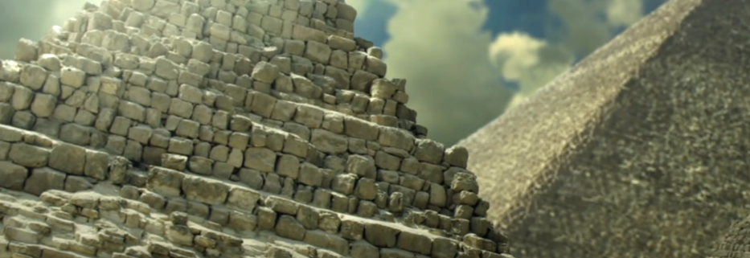
當然如果，今天它不是金字塔，是一個2045年才會有，一個非常高級的手機，遺落在埃及，那你一定相信這是未來的痕跡，而不是過去的痕跡，對不對？其實完全就是靠你主觀的判斷，對不對，你覺得這個東西那麼舊，看上去就像是古代人建的，所以就覺得是古代的痕跡，它高級一點你就不會這樣覺得。(小茉:金字塔還不高級？)所以金字塔可以爭論，就說它有沒有可能是未來的痕跡，如果就是一個磚一個瓦就沒人爭了。我覺得金字塔很有可能是未來戰爭殘留下的痕跡，就跟《天能》那個片裡面的一樣。我們看到的一些廢墟，其實都是未來人留下來的，以後世界大戰的結果。
好，我們剛剛討論一下時間的方向不能確定這個問題，接下來我們再討論一下，就是時間的速度問題。時間這個變化的速度是怎麼確定，人類自誕生以來就一直在研究錶，就要製造一個精準度量時間的那個儀器。但是直到400年前，才製造出來真正比較精準的錶，就是擺鐘。擺鐘就是根據擺的這個等時性原理製造出來，就是鐘擺只要擺線的長度不變，它一擺時間都是一樣。誰發現了一個鐘擺的等時性原理，就是伽利略。這個伽利略是怎麼發現等時性原理，就是他有一天在教堂，(小茉:物理學家也去教堂嗎？他們不是《無神論》嗎？) 這物理學家在教堂裡是《有神論》的，在研究室裡面是《無神論》。基本上是這樣，歐美那些基本上的都是這樣。教堂掛的大燈上面都掛蠟燭，以前沒有燈泡，他就看著燈在那兒擺來擺去，然後他在祈禱，摸著自己的胸口，他就發現這個擺的速度和心跳的速度差不多。他突然意識到，這個東西每擺一次的時間是一定的，於是那就發現這個等時性原理，最後就出來了鐘錶。但是這裡面有一個問題，就是他怎麼確定教堂的大燈擺動是等時呢，是靠自己的心跳，那他怎麼確定自己的心跳就是等時，就是看錶哈哈哈，這叫甚麼，這叫循環論證。循環論證在現在看來，基本屬於邏輯上的錯誤，就是沒有意義，(小茉:就像我們兩個去犯案，我證明你的清白，你證明我的清白。)
就是你已經設計了一個前提，這個前提不知道對不對的情況下，你進行各種各樣的論證沒有意義，也就是你根本就不知道時間，它是不是在按著一個相等的速度在流淌的話，你去證明沒有任何意義，你只能證明鐘擺和你的心跳是有關係。那麼這個看似比較荒謬的論證，難道就沒有意義了？也不是這樣。其實我們人類社會的基礎，很多理論就是這樣證明出來。比如說《憲法》，《憲法》裡面會有一條，《憲法》是所有法律中最高的法，這就叫循環論證。(小茉:就是人類社會裡面必須有這種基準，才能正常生活呀。) 沒錯它純粹就是一個定義，根本就不是論證。(小茉:就是我們大家說好了，就這樣。)但是感覺上好像是論證，但其實不是，它就是定義，只對我們人類有意義，你不能通過另一個法律來定義《憲法》是最高的法。如果有那麼一個法的話，那個法就比《憲法》更高了，就產生矛盾，所以只能用《憲法》來定義自己是最高法，這叫循環論證。還有就是1+1=2的問題，也有循環論證的嫌疑，關鍵是這個加法的定義。其實大家如果研究一下1+1怎麼=2，你就會明白，其實所有的關鍵，就是人類如何來定義加法，它這個定義方式就決定了1+1必須=2，你不這樣定義的話，1+1就可以=3，所以根本1+1=2是一個定義，而不是一個結論。時間的這個長度也是人的一個定義而已，(小茉:讓這個世界更好運轉起來。)對，跟時間本身沒有關係，我們就不研究太深，大家就堅信1+1=2就可以了，哈哈，我們需要這樣的一個基準。
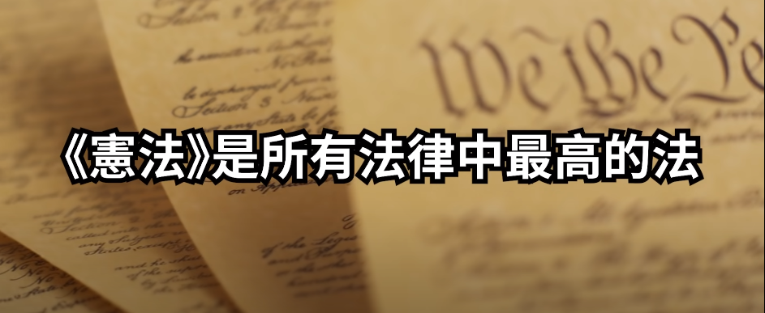
那這個時間流淌快慢的問題，其實表現最明顯的，提到最明顯的是《相對論》裡提到時間。在《相對論》中，除了這個速度越快，時間就越慢。我記得你問過我一個問題：我時間變慢了我自己有沒有感覺，我每次都告訴你其實沒有感覺。所以你是無法感知到時間快慢，你只能通過其他人感覺到自己的時間，可以通過觀察別人都變老了，你沒變老，你就突然發現我時間變慢，是這樣的一種感覺，你不能自己感覺到，不是這樣的。所以根本上，如果有黑洞靠近地球，我們時間突然變慢了，我們是沒有感覺。(小茉:那我感覺很忙，時間過得很快呢？時間不夠用) 我接下來我給你講的，就是人對時間的感知是怎樣，我們不討論就客觀時間是這樣的，因為客觀時間我剛才已經說了，怎樣你都感覺不出來，但是我們卻是每天都感覺得時間好像有快有慢，而且隨著年齡的增長，時間的變化也是會有快有慢。比如說在心理學上，有一個叫《簡氏定律》，就是人年齡越大，感覺的時間過得越快。這個定律的是19世紀法國哲學家保羅簡(Paul Janet)提出來的，他說不同年齡的人，記憶中的一年的長度是不一樣，和你的年齡的倒數是一樣，5歲的人感覺一年的長度大概是一年的五分之一，50歲的人感覺一年的長度是一年的50分之一，什麼概念？就是五歲的人感覺記憶當中的這個一年的長度大概是兩個月，而50歲的人感覺記憶中一年的長度大概是一周左右。(小茉:回想起來覺得小的時候過得很快。)你可能中間好幾年都不記得，是不是都沒有了？為什麼會這樣，因為很簡單的道理，一歲的人他就不回憶，所以他感覺一年就是一年，而50歲的人，渡過了50年，但是你50年的事不可能都記得，所以你的一年一年就被壓縮了。比如說實際上我們的記憶的長度時間的長度是一定的，一年中人放進去了就這麼長也是一年，2歲的人進去了就折半了，各有一半的空間，50歲的人就50份，所以每年都很短。(小茉:那所以時間是記憶嗎？)所以時間就有點像記憶嘛。
還有一個事情能證明時間對記憶有非常大的關係，就是人在感覺到恐懼和緊張時，會覺得時間過得非常的慢。關於這個事情，美國最頂尖的醫學院貝勒醫學院，曾經做過一個實驗，就讓些參加實驗的人，從45米高的地方跳下來，沒有保險繩，但底下有個網都把他們接著，不加保險繩就是為了讓他們感覺到恐懼，有保險繩就會降低恐懼，效果就會減少。一開始研究團隊就猜測，造成人感覺時間變慢的原因是，人一旦感覺到恐懼之後，大腦就會飛速開始運作，人的所有感官機能都會比以前更厲害，就是眼睛能看到的東西更多了，皮膚各個地方的感知的這個能力迅速增強之後，就會感覺到時間變慢。他們為了測試這個事情，一方面在頭上放一些儀器，來測試這個人，他的大腦活動有沒有迅速增加，另一方面就是他戴了這個手錶，這手錶會快速顯示一些數字，閃動的這個速度比人眼分辨率要高一點。所以正常情況下，我們是看不清這上面顯示什麼。如果你大腦迅速開始激活，你的視覺功能增強，你可能就能看清上面的數字，他們就想知道你能不能看清。然後說我確實感覺到時變慢了，就是慢動作一樣，周圍的東西都自己變慢，他自己感覺下落的時間也確實比實際測試驗要長很多，但是他沒有看出錶上的數字。(小茉:他有在看嗎？)他有在看。所有參與測試的人都沒看出來，說明人的機能沒有提高，你能力還是那麼弱，沒什麼增強的效果。
那麼人為什麼會感到時間變慢，他們後來發現，這個是跟人的記憶有關係，就是他們從測試高塔上下來之後在描述，說我剛才確實感覺到變慢，其實這段是記憶，不是他當時的感受。他們得出來一個合理的解釋是這樣說，人如果走在一個人來人往的馬路上，你無法記着和你擦肩而過的所有人，你也不會去記住他，各種吵雜的聲音也進不到你的耳朵，大腦會故意屏蔽這些訊息。但是這個時候，突然有輛車從人群中衝出來，馬上要撞到你，這個時候你就會感覺到突然進入了一個慢動作的世界，就是你突然能看清楚車也能看清楚周圍的人。因為就是在這個時候，大佬突然間就開始收集身上所有的訊息，他並不是說增強了，現時原先他不收集這些信息，他臨時全部都收集了，你眼睛看到的所有細節他都在收集，你皮膚感覺到的所有溫度變化都記錄下來，所以在這1秒鐘，你傳的信息量特別的巨大，你就覺得這1秒很長。這1秒其實沒有變，只是這裏訊息太多，你就感覺到很長。所以最終造成人覺得時間變慢是記憶，就是大腦的這種能力產生的記憶，讓你時間變慢。(小茉:那麼我怎麼能描述當時？) 不是，你描述就是給他回放，你給他回放的時候，因為你大陸不能處理那麼多的信息，這1秒會放得比較慢，記得太多，不能按照1秒來回放，所以你感覺很長。人們發現了這個原理之後就上，這個原理其實可以用， 因為人在危急的1秒能記着所有訊息，利用這個是否能幫助人類進行學習，譬如說我們學習學了很幾個小時，一個單詞也沒有記住，如果真係仲有種狀態讓你進入這樣一個情況，你馬上就所有單詞都可以記住，這不就很好。
後來，通過實驗確實得到了這樣結果，可以實現的。但是有兩種方法，一種是製造恐懼，這種恐懼很難製造，你每天和很多人擦肩而過，你都記不住他們長什麼樣，但是有一天你看到一個人有三隻眼睛，你就一輩子都忘不了，哪怕只有1秒鐘，這就是恐懼引發的記憶。只要要引起你大腦的注意，他就能記着這些信息，這種方法想用在學習上其實有難道。還有一種方法，就是他們做實驗，讓人聽一段就是節奏很快的勝任，再去學習的話，人的效率會變得很高。人體內有一個時間的時鐘，有一個節奏，每個人可能稍有不一樣，他給你聽到一個很快節奏的音樂後，你體內的那個時鐘就開始向那個方向靠邊，身體內的時鐘開始加速的時候，你的大腦就開始變得活躍，然後記住的東西就開始增多。所以大家如果想要提高學習效率的話，可以提前聽一段節奏稍微快一點的音樂，也許有幫助。但是究竟能夠多少程度影響學習結果，錢還沒有結論，但是對一些人是有效果的。
所以根本上而言，我們感知上的時間長度，與這段時間裏面的訊息量，訊息的豐富程度有很大的關係，也就是為什麼在座的各位會覺得每個星期三特別長的原因。(老高逢星期三出片)

